Laboratorio: Trazar la conectividad con Internet (Versión para el instructor)

**Nota para el instructor:** El color de fuente rojo o las partes resaltadas en gris indican texto que aparece en la copia del instructor solamente.

1. Objetivos

* Determinar la conectividad de la red con un host de destino
* Trazar una ruta a un servidor remoto usando tracert

1. Aspectos básicos/situación

Los datos viajan desde un terminal de origen a un dispositivo de destino. El software de trazado de rutas muestra la ruta que atraviesan estos datos.

Este software de trazado de rutas generalmente se ejecuta en la línea de comandos de esta manera:

**tracert** <nombre de red de destino o dirección de dispositivo final>

(Sistemas Microsoft Windows)

o

**traceroute** <nombre de red de destino o dirección de dispositivo final>

(UNIX, sistemas Linux y dispositivos de Cisco, como switches y routers)

Tanto **tracert** como **traceroute** determinan la ruta que siguen los paquetes a través de una red IP.

Generalmente, la herramienta **tracert** (o **traceroute**) se usa para resolver problemas de redes. Al mostrar una lista de los routers atravesados, el usuario puede identificar la ruta que se toma para llegar a un destino determinado en la red o a través de redes. Cada router representa un punto en el que una red se conecta a otra y a través del cual se reenvió el paquete de datos. La cantidad de routers que se atraviesan se conoce como la cantidad de saltos que dieron los datos desde el origen hasta el destino.

En general, las herramientas de rastreo de rutas basadas en líneas de comandos están incorporadas en el sistema operativo de la terminal. Esta actividad debe realizarse en una computadora que tenga acceso a Internet y acceso a una línea de comandos.

**Nota para el instructor**: Algunas instituciones deshabilitan las respuestas de eco ICMP en la red. Antes de que los estudiantes comiencen esta actividad, asegúrese de que no haya restricciones locales sobre datagramas ICMP. En esta actividad se da por sentado que los datagramas ICMP no están restringidos por ninguna política de seguridad local.

1. Recursos necesarios

Computadora con acceso a Internet

* 1. Determine la conectividad de red con un host de destino.

Para trazar la ruta a una red distante, la PC debe tener una conexión activa a Internet. Utilice el comando **ping** para probar si un host tiene posibilidad de conexión. Se envían paquetes de información al host remoto con instrucciones para responder. La PC mide si cada paquete recibe una respuesta, y cuánto tardan esos paquetes en atravesar la red.

* + 1. En la petición de entrada de línea de comandos, escriba **ping www.cisco.com** para determinar si existe posibilidad de conexión.

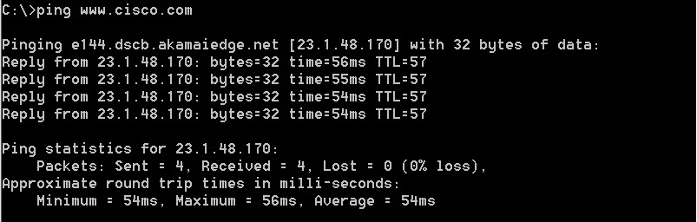

* + 1. Ahora, haga ping a uno de los sitios web del registro regional de Internet (RIR), ubicados en distintas partes del mundo, para determinar si existe posibilidad de conexión:

África: **www.afrinic.net**

Australia: **www.apnic.net**

América del Sur: **www.lacnic.net**

América del Norte: **www.arin.net**

**Nota**: En el momento en que se redactó este documento, el RIR europeo, [www.ripe.net](http://www.ripe.net/) no responde solicitudes de eco ICMP.

El sitio web que seleccionó se usará en la parte 2 para utilizar con el comando **tracert**.

* 1. Trace una ruta a un servidor remoto usando tracert.

Después de usar el comando **ping** para determinar si se puede establecer una conexión con los sitios web que eligió, usará **tracert** para determinar la ruta por la que se llega al servidor remoto. Mire detenidamente cada segmento de red que se atraviesa.

Cada salto en los resultados de **tracert** muestra las rutas que los paquetes tomaron para llegar al destino final. La computadora envía tres paquetes de solicitud de eco ICMP al host remoto. Cada router en la ruta disminuye el valor de tiempo de vida (TTL) en 1 antes de pasarlo al siguiente sistema. Decrementar significa disminuir. Cuando el valor de TTL reducido llega a 0, el router envía un mensaje de tiempo superado de ICMP al origen, junto con la dirección IP y la hora actual. Cuando se llega al destino final, se envía una respuesta de eco ICMP al host de origen.

* + 1. En la línea de comandos, trace la ruta hasta [www.cisco.com](http://www.cisco.com/).

C:\Users\User1> **tracert** www.cisco.com

Traza a e144.dscb.akamaiedge.net [23.67.208.170]

sobre un máximo de 30 saltos:

1 1 ms <1 ms <1 ms 192.168.1.1

2 14 ms 7 ms 7 ms 10.39.0.1

3 10 ms 8 ms 7 ms 172.21.0.118

4 11 ms 11 ms 11 ms 70.169.73.196

5 10 ms 9 ms 11 ms 70.169.75.157

6 60 ms 49 ms * 68.1.2.109

7 43 ms 39 ms 38 ms Equinix-DFW2.netarch.akamai.com [206.223.118.102]

8 33 ms 35 ms 33 ms a23-67-208-170.deploy.akamaitechnologies.com [23.67.208.170]

Traza completa.

En este ejemplo, el host de origen envía tres paquetes de solicitud de eco ICMP al primer salto (192.168.1.1) con el valor TTL de 1. Cuando el router 192.168.1.1 recibe los paquetes de solicitud de eco, disminuye el valor de TTL a 0. El router envía un mensaje de tiempo superado de ICMP al origen. Este proceso continúa hasta que el host de origen envía los últimos tres paquetes de solicitud de eco ICMP con valores TTL de 8 (número de salto 8 en el resultado anterior), que es el destino final. Una vez que los paquetes de solicitud de eco ICMP llegan el destino final, el router responde al origen con respuestas de eco ICMP.

Para los saltos 2 y 3, estas direcciones IP son direcciones privadas. Estos routers son la configuración típica para el punto de presencia (POP) del ISP. Los dispositivos POP permiten que los usuarios se conecten a una red ISP.

* + 1. Ahora realice un comando **tracert** a uno de los sitios web RIR de la parte 1.

África: **www.afrinic.net**

Australia: **www.apnic.net**

América del Sur: **www.lacnic.net**

América del Norte: **www.arin.net**

* + 1. Existe una herramienta “whois” web disponible en <http://whois.domaintools.com/>. Se puede usar para determinar los dominios que se atraviesan desde el origen hasta el destino.

Produzca una lista con los siguientes dominios de los resultados de tracert usando una herramienta whois web, como <http://whois.domaintools.com/>.

____________________________________________________________________________________

____________________________________________________________________________________

Las respuestas varían. cox.net, level3.com, registro.br